**Opis projekta**

**Letnji bar**

Projekat predstavlja Letnji bar. Sastoji se od forme za unos podataka i od dela sa ležaljkama. Pri startovanju programa učitava se letnji bar iz baze podataka. Korisnik može da unese broj ležaljke, ime i prezime i da rezerviše ležaljku. Klikom na izabranu ležaljku prikazuje se poruka sa imenom i prezimenom osobe koja je rezervisala. Takođe, postoji mogućnost i naručivanja hrane i pića. Nakon klika na dugme Naruči, na određenoj ležaljci se prikazuje dugme i klikom na to dugme dobijaju se informacije o porudžbini. Ukoliko neko pokuša da naruči sa prazne ležaljke, prikazuje se poruka da je to nemoguće. Svi uneti podaci se pamte u bazi podataka. Pored toga, postoje mogućnosti brisanja i ažuriranja ležaljke. Na serverskoj strani su implementirane CRUD metode.

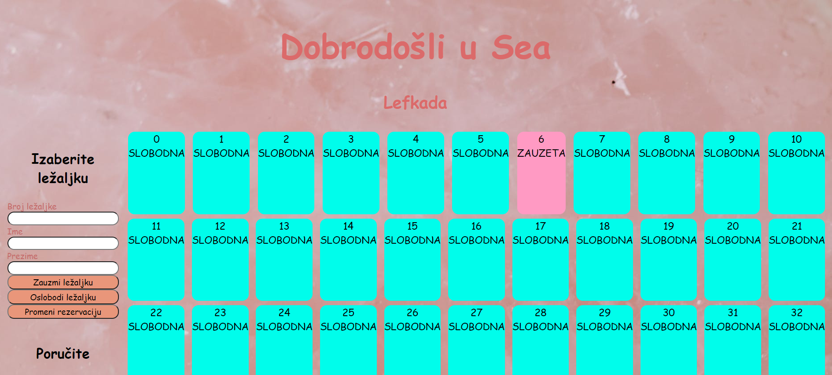

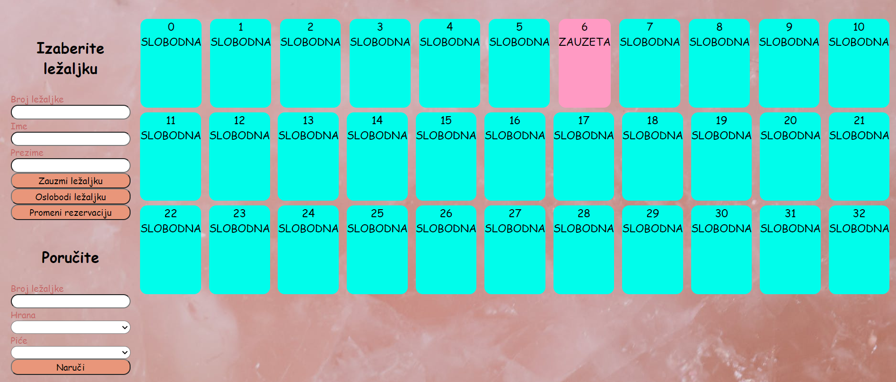

Informacija o porudžbini:

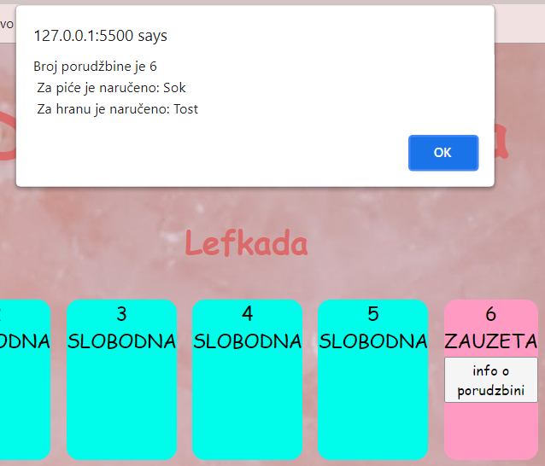

Nakon smanjivanja:

